藁城一中2014----2015学年度第一学期第二次月考
高二生物试题 2014.11
一、选择题（每题只有一个正确选项，把答案涂在答题卡上）
1．【13—2班梁凯然】下列关于植物激素的叙述，正确的是（ ）
A生长素的化学本质是蛋白质
B赤霉素使用过多，可引起水稻疯长
C生长素可促进乙烯合成来促进茎段细胞伸长
D植物激素的产生部位就是作用部位
2．植物激素对植物的生长发育产生显著调节作用，下列相关描述错误的是( )
A．脱落酸主要分布在成熟叶，促进叶的衰老和脱落
B．细胞分裂素合成部位主要是根尖，促进细胞的分裂
C．生长素和赤霉素分布广泛，都能促进细胞生长
D．各种激素作用机理各不相同，各自独立发挥其重要作用
3．幼嫩的种子中合成能力最强的激素是( )
A．赤霉素和乙烯 B．生长素和脱落酸
C．赤霉素和生长素 D．细胞分裂素和乙烯
4．关于植物激素的叙述，正确的是( )
A．不同浓度的生长素促进根生长的效果可能相同
B．植物激素都直接参与细胞内的各类生命活动
C．在果树挂果时，利用乙烯促进果实细胞体积增大
D．用适宜浓度的生长素溶液处理番茄花蕾就能得到无子番茄
5．下列哪项实例说明植物的不同器官对生长素的敏感性不同( )
A．植物的向光性
B．除草剂可以除掉田间的双子叶植物
C．顶芽优先生长，侧芽受抑制
D．将植物平放后，根向地生长，茎背地生长
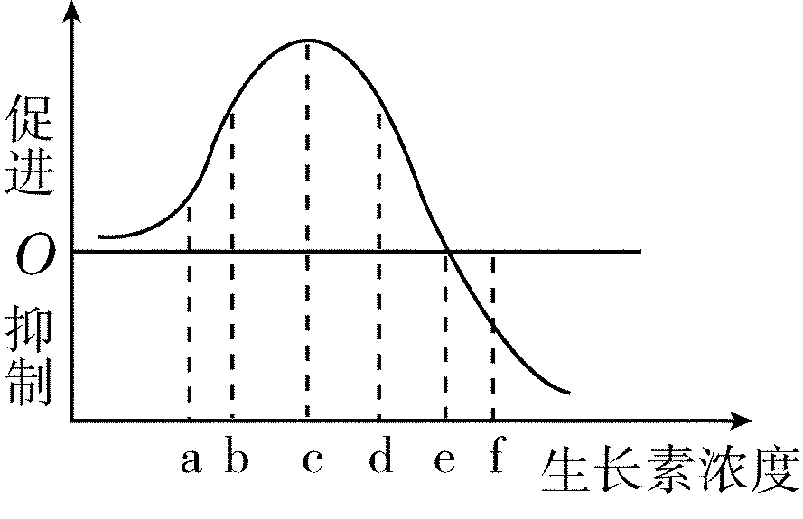
6．下图表示生长素浓度对植物生长的影响。下列相关叙述正确的是( )

A．若a点表示茎的向光侧生长素浓度，则背光侧生长素浓度约在b～d之间
B．若c点表示促进茎生长的最适宜浓度，则a、d点可分别表示促进根、芽生长的最适宜浓度
C．若c点表示某植物顶芽的生长素浓度，则ce段可表示离顶芽最近的侧芽的生长素浓度
D．在根的向地性实验中，若测得根向地一侧的生长素浓度为b，则背地一侧的浓度约在e～f之间
7．【13-15班杨朝希】果实生长发育和成熟受多种激素调节，下列叙述正确的是（ ）
A、细胞分裂素在果实发育中起促进作用
B、生长素对果实的发育和成熟无影响
C、赤霉素在果实的生长和成熟中起抑制作用
D、乙烯在果实成熟中促进细胞分裂和果实脱落

8．【13-14班牛晓妍】下列对种群和群落的叙述正确的是（ ）
A、群落水平上研究的问题就是研究群落的空间结构
B、森林群落中植物和动物垂直分层的因素是温度和食物
C、种群一旦脱离原产地就发生基因变异，变的生命力特别强
D、一片森林中物种数目多于一池塘，则该森林的物种丰富度高于该池塘。
9．下列有关植物激素调节的叙述，正确的是( )
①可利用适宜浓度的赤霉素促进细胞伸长，使植物增高 ②在植物组织培养中生长素和细胞分裂素的不同配比会影响组织分化 ③使同种植物的扦插枝条产生相同生根效果的2,4－D浓度相同 ④在太空失重状态下植物激素不能进行极性运输，根失去了向地生长的特性
A．①② B．③④ C．①③ D．②④
10【13-8班 第一小组】农场购买了一批生根粉准备用于某植物的批量扦插，说明书没有注明该植物适宜的使用浓度，正确的使用措施是
A．用高浓度以保证生根 B．用低浓度以降低成本
C．任选一种浓度进行扦插 D．用不同浓度进行预实验
11．【13-16班郭永繁】某岛屿由火山爆发形成，该岛屿成为了旅游胜地，植被茂盛，登岛研究人员也逐渐增多。下列说法不正确的是（）
A、旅游一定使岛上的群落演替按照不同于自然演替的方向进行
B、研究人员的到来可能会影响该岛屿的群落演替
C、该岛屿不同地段物种组成上的差异是群落水平结构的体现
D、群落演替过程中岛屿上物种多样性增加
12．如图表示种群在理想环境中和有环境阻力条件下的增长曲线，下列有关种群数量增长曲线的叙述中正确的是( )
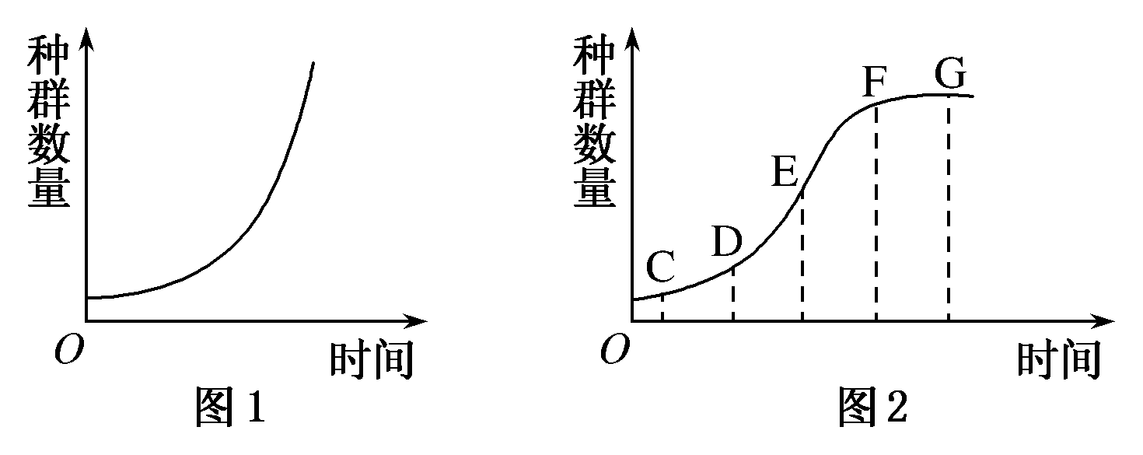
A．图1为“J”型增长，每年增加的个体数量始终不变
B．图2为“S”型增长，G点时增长速率达到最大值
C．防治蝗灾应在害虫数量达到F点时进行
D．渔业捕捞后剩余量应该在E点左右
13．如图是沿海发达地区城市人口年龄金字塔，造成该地人口年龄金字塔出现一对“翅膀”的原因是( )
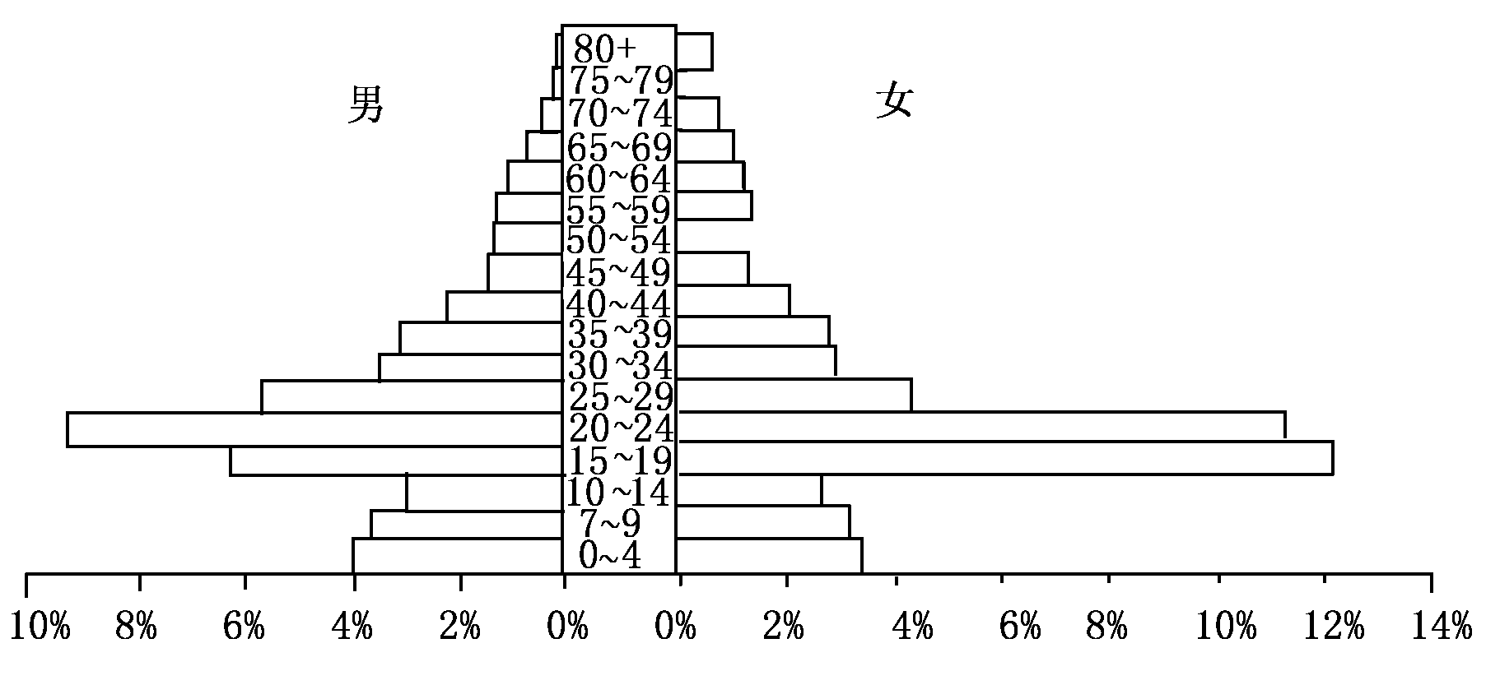

A．大量老人和少年儿童迁往外地 B．有大量外来劳动力涌入该地就业
C．年轻夫妇多不愿生孩子 D．中年人多外出打工
14．如图是某非洲草原斑马的种群个体数量变化曲线，下列相关叙述错误的是( )
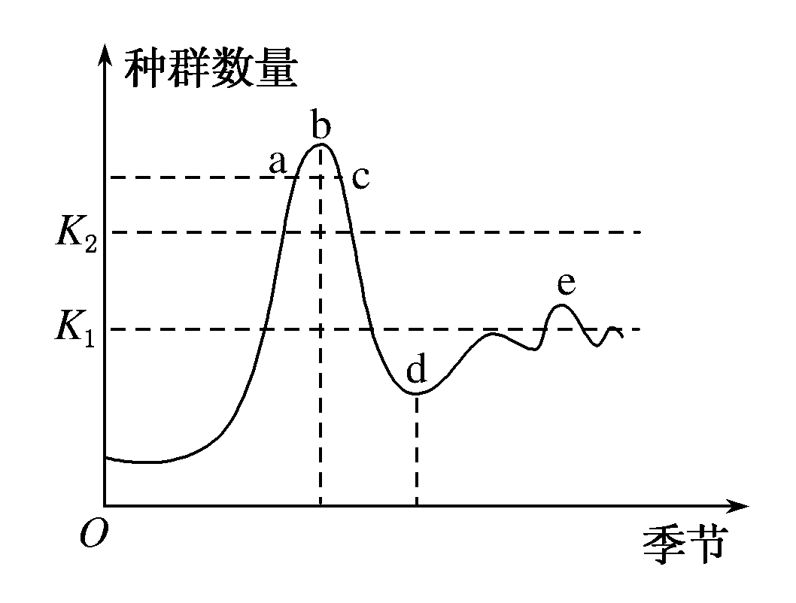
A．K₁和K₂不同可能是由于季节造成的草生长状态不同
B．a点和c点种群数量相同，二者的年龄组成也相同
C．天敌的大量捕食会导致斑马种群个体数量下降，下降趋势与b～c段相似
D．斑马在草原上分布的空间特征为集群分布

15．下列选项中，对种群密度影响最严重的是( )
编号 | 生态系统 | 采收对象 | 现有生物量 | 年增长率/% | 年采收量
① | 马尾松林 | 马尾松 | 200 000 m³ | 2 | 1 000 m³
② | 淡水湖泊 | 鲫鱼 | 10 000 kg | 35 | 3 600 kg
③ | 山地 | 甘草 | 1 000 kg | 20 | 300 kg
④ | 滩涂 | 沙蚕 | 10 000 kg | 30 | 500 kg

A．① B．② C．③ D．④
16．下列关于森林群落垂直结构的叙述，错误的是( )
A．群落中的植物具有垂直分层现象
B．群落中的动物具有垂直分层现象
C．动物在群落中的垂直分层与植物的分层有关
D．乔木层的疏密程度不会影响草本层的水平结构
17．下列关于环境容纳量的叙述，正确的是
A.环境容纳量是指种群的最大数量
B.种群的内源性调节因素不会改变环境容纳量的大小
C.在理想条件下，影响种群数量增长的因素主要是环境容纳量
D.植食动物在自然环境条件下，一年四季的环境容纳量以冬季最大
18．如图代表生活在同一生态系统中两个种群在夏季和秋季的食区范围。两个种群均以橡树为食，图中X所指部分最可能表明( )
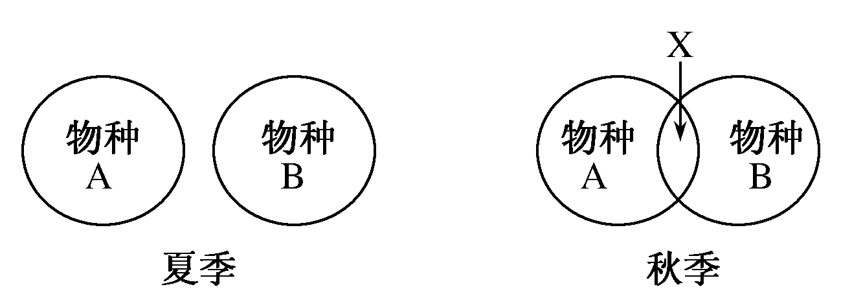
A．两种群在秋季竞争食物，但在夏季不发生竞争
B．两种群在秋季产生地理隔离
C．夏季氧气供应充分，但在秋季供应不充分
D．两种群在夏季发生随机交配
19．下列最可能用于同一生物的一组名词是( )
①初级消费者，第二营养级 ②次级消费者，自养型生物 ③分解者，腐生生物 ④消费者，自养生物 ⑤草食动物，异养生物 ⑥自养生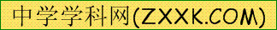物，第一营养级 ⑦自养生物，初级消费者
A．①③⑤ B．②④⑥ C．①③⑤⑥ D．①⑥⑦
20【13-7班 杨佳琪】下列说法正确的是
A．细菌在多条食物链中可能占据多个营养级
B．生物既能适应一定的环境，也能影响环境
C．生态系统的能量金字塔表示各营养级能量利用率的关系
D．能量可以循环利用
21．生态系统的成分包括生产者、消费者、分解者及非生物的物质和能量。下列关于生态系统的成分的叙述，正确的是( )
A．动物都属于消费者，其中食草动物属于第二营养级
B．细菌都属于自养生物，其异化作用类型有需氧型和厌氧型两类
C．生产者属于自养型生物，是生态系统中最基本、最关键的生物成分
D．一种生物只能属于生态系统中的一种生物成分
22．下列一组数据是几种类型生态系统的植物地下部分重量(R)和地上部分重量(S)的比值：①R/S＝1.0 ②R/S＝11 ③R/S＝3 ④R/S＝0.213；下列根据数字分析回答正确的是( )
A．对贫瘠恶劣环境适应能力最强的是④类型生态系统的植物
B．对太阳能利用率最高的是④类型生态系统的植物
C．若③为高产农作物，则③作物收获的可能是它的地上部分
D．若④为高产农作物，则④作物收获的可能是它的地下部分
23．海洋生态系统根据水深的程度可分为沿岸区与远洋区。远洋区通常指远离岸边深度超过200 m以上的整个海域(如图)。试问生活在远洋区海面上的主要生产者是( )
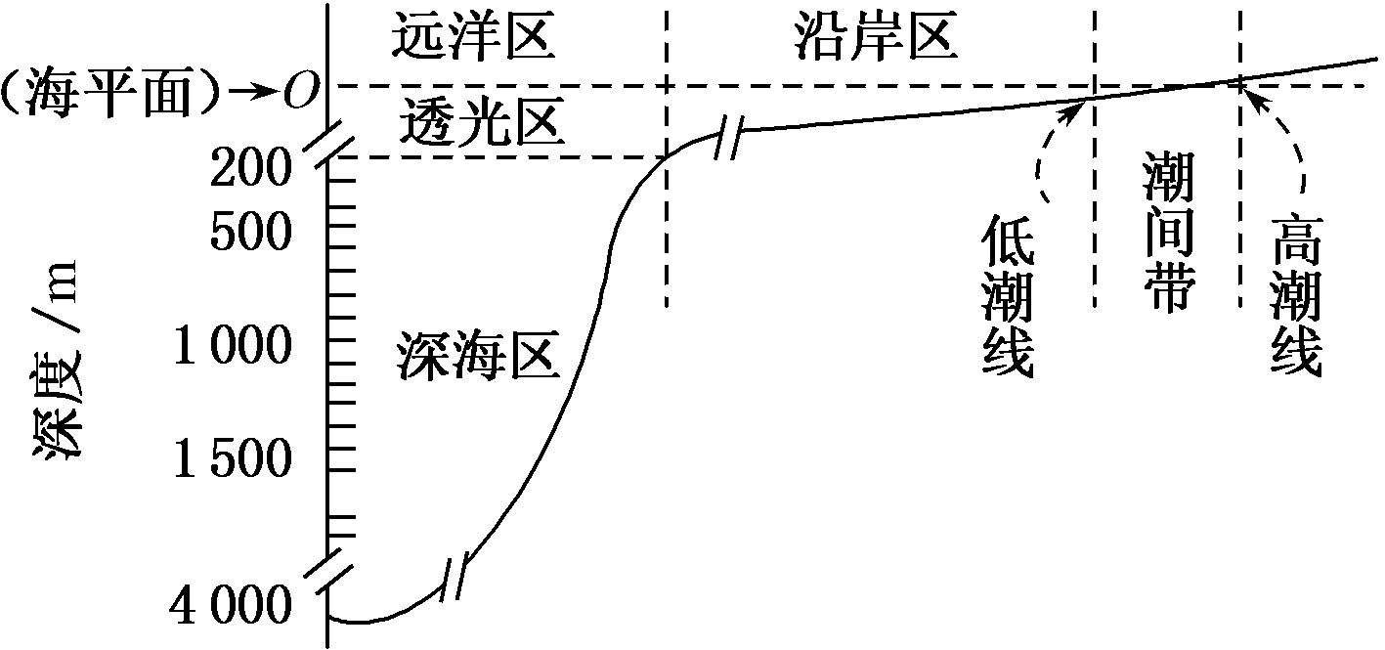
A．大型水生植物 B．海带
C．硝化细菌等 D．绿藻等藻类

24．1914年，匈牙利科学家拜尔将燕麦胚芽鞘尖端放在去除尖端的胚芽鞘的一侧，结果胚芽鞘向对侧弯曲生长。下列有关叙述正确的是( )
A．该实验在黑暗中进行，可排除受光不均匀对实验结果的影响
B．该实验证明尖端确实能产生某种物质，该物质是生长素
C．对照组是没有尖端的胚芽鞘，不生长
D．该实验证明了生长素在植物体内进行极性运输
25.果树结果太多，会影响果实的大小和质量，常用喷洒生长素类似物的方法进行疏花疏果，其原理是( )
A．生长素类似物可促进叶片生长，抑制传粉受精
B．生长素类似物可抑制花、果实的发育和脱落
C．低浓度的生长素类似物可促进花、果实的发育而使其脱落
D．高浓度的生长素类似物可抑制花、果实的发育而使其脱落
26．下列关于神经兴奋的叙述，正确的是
A.神经元受到刺激时，贮存于突触小泡内的神经递质就会释放出来
B.神经递质与突触后膜上的受体结合，也可能抑制下一神经元
C.兴奋在反射弧中的传导是双向的
D.神经元细胞膜外Na⁺的内流是形成静息电位的基础
27．说明生物群落在垂直方向上具有分层现象的是( )
A．森林中有乔木层、灌木层、草木层和地被物层
B．森林中的树木的间隙有较多的灌木和草丛
C．豌豆地里的高茎豌豆与矮茎豌豆混合种植
D．鹿群中有的鹿高，有的鹿矮
28．农田中经常锄草治虫，人们这样做是为了（ ）
A．维持生态平衡 B．调整能量流动方向
C．促进物质循环 D．增加生物群落的丰富度
29．如图是某生态系统有关功能的示意图。下列叙述正确的是( )
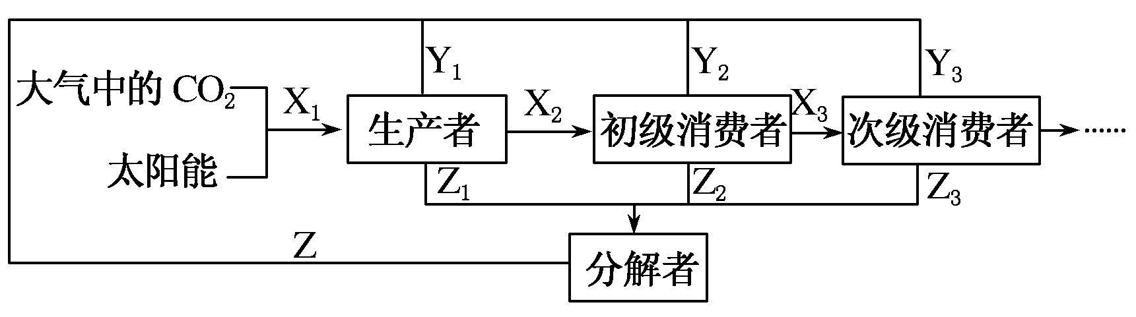
A．X₁过程的完成必须依赖于一种具有双层膜结构的细胞器
B．X₁过程吸收的CO₂总量与Y₁、Y₂、Y₃……及Z过程释放的CO₂总量相等
C．当该生态系统处于相对稳定状态时，X₃过程的能量值约为X₁过程的能量值的1%～4%
D．图中箭头也可表示该生态系统的信息传递方向
30．.内环境稳态是维持机体正常生命活动的必要条件，下列叙述错误的是（ ）
A.内环境保持相对稳定有利于机体适应外界环境的变化
B.内环境稳态有利于新陈代谢过程中酶促反应的正常进行
C.维持内环境中Na⁺、K⁺浓度的相对稳定有利于维持神经细胞的正常兴奋性
D.内环境中发生的丙酮酸氧化分解给细胞提供能量，有利于生命活动的进行
31．下列关于人体内环境稳态与调节的叙述，错误的是
A.垂体分泌的促甲状腺激素，通过体液定向运送到甲状腺
B.人体遇冷时，甲状腺激素和肾上腺素均可参与机体产热调节
C.胰岛素和胰高血糖素的分泌主要受血糖浓度的调节，也受神经调节
D.饮水不足会引起垂体释放抗利尿激素，促进肾小管和集合管重吸收水
32．有机磷农药可抑制胆碱酯酶（分解乙酰胆碱的酶）的作用，对于以乙酰胆碱为递质的突触来说，中毒后会发生
A．突触前膜的流动性消失
B．关闭突触后膜的Na+离子通道
C．乙酰胆碱持续作用于突触后膜的受体
D．突触前神经元的膜电位发生显著变化
33. 某兴趣小组以同一植物的枝条为材料，探究营养素和生长调节剂X对扦插枝条生根的影响，实验结果如图所示。下列推断不合理的是( )
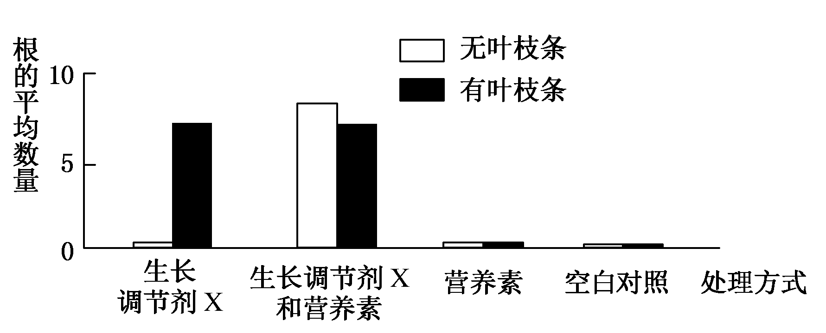

A．在枝条无叶时，营养素和生长调节剂X共同存在才会促进根的形成
B．在枝条有叶时，生长调节剂X对生根具有促进作用
C．生长调节剂X对不同枝条的生根均具有促进作用
D．叶片可能产生与营养素作用类似的物质
34【13—13班 高竹林】下列选项中说法正确的是（ ）
- 栅藻、硝化细菌、水绵、根瘤菌、团藻均为生产者
- 次生演替的过程：一年生杂草-----多年生杂草----灌木阶段----森林阶段
- 菟丝子与大豆、地衣中藻类和菌类为互利共生
- 调查蚜虫的种群密度时用标志重捕法
35【13—2班贺家欢】如图所示，下列说法正确的是（ ）
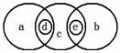
A a-生产者b-分解者c-原核生物d-蓝藻e-腐生细菌
B a-分解者b-生产者c-真核生物d-硝化细菌e-白杨树
C a-消费者b-生产者c-真核生物d-酵母菌e-藻类
D a-生产者b-消费者c-原核生物d-蓝藻e-细菌
36【13-1班杨千皎】由草 羊 狼组成的食物链中，羊所获得的能量，其去向包括（ ）
①羊呼吸作用释放的能量 ②由羊的粪便流入分解者体内的能量
③流入狼体内的能量 ④由狼的粪便流入分解者体内的能量
A ①②③ B ②③④ C ①③④ D ①②④
37【13-3班熊腾达】下表是某地区新引入的一种鸟l~7年的种群增长速率。据表分析该种群，描述正确的是
年份 | 第1年 | 第2年 | 第3年 | 第4年 | 第5年 | 第6年 | 第7年
增长速率 | 0.66 | 1.54 | 2.81 | 3.67 | 2.94 | 1.65 | 0.03
- 这7年中种群数量呈“J”型增长
- 第5年时该种鸟的年龄组成为衰退型
- 该种鸟在该地区的环境容纳量约为第4年时数量的两倍
- 表中的数据可以用样方法调查该种鸟的种群数量计算得出
38【13-4班李美丽】下图中种间关系示意图与实例对应正确的是
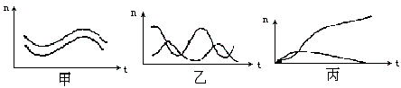
A.大豆与根瘤菌、农作物与杂草、牛与草
B.菟丝子与豆科植物、鹰与兔、牛与羊
C.地衣、蝗虫与草、大草履虫和双小核草履虫
D.白蚁和鞭毛虫、大草履虫与枯草杆菌、噬菌体与细菌
39【13-9班李浓】如图表示个体、种群、群落和生态系统间的关系，有关表述正确的是
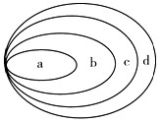
A．a、b、c、d分别表示生态系统、群落、种群、个体
B．一片鱼塘中所有的动物、植物可用c表示
C．性别比例可直接影响b的数量
D．研究b是研究c的基础，c可包含若干b

40【13-18班孟蕙旋、郭万里、郭晓丹、南梦凡、尚泽宇】以下说法正确的是：
A.群落演替的动力是群落内部的变化而不是外部条件的变化
B.一个完整的生态系统的结构包括生态系统的成分、食物链和食物网
C.生态系统中的能量流动可以是双向的
D.地球上所有的生产者所需要的能量都来自太阳能
41【13-10班 剧诺涵】“螳螂捕蝉，黄雀在后”此成语所隐含的食物链中螳螂属于第几营养级
A.第一营养级 B.第二营养级 C.第三营养级 D.第四营养级
42【13-11班 李文】下列说法错误的是（ ）
A.乔木层的疏密程度会影响草本层的水平结构
B.自养生物都是生产者，是生态系统的主要成分
C. 调查土壤中小动物类群丰富度时用的取样方法是取样器取样法
D. 草原生态系统有水平结构，没有垂直结构
43【13-12班 9组】欧洲极品海水鱼类—地中海鳎鱼，目前在威海市人工育苗成功。该种鱼个大肉厚，体形修长，优美，肉质具有特殊微妙的甜味，十分适合在我国南北方大面积推广养殖。在威海市水产研究所有6个池塘，其中4个池塘养的是鲫鱼，另外2个池塘养的是地中海鳎鱼，那么，这6个池塘里的鱼是（ ）
A．一个群落 B．一个物种 C．两个种群 D．六个种群
44．一段朽木上面长满了苔藓、地衣，朽木凹处堆积的雨水中还生活着孑孓、水蚤等，树洞中还有老鼠、蜘蛛等，下列与这段朽木的“生命系统层次”水平相当的是
A、一块稻田里的全部昆虫 B、一个池塘中的全部鲤鱼
C、一片松林中的全部生物 D、一间充满生机的温室大棚
45.下表所示两种微生物各自的必需物质和各自合成并释放的物质，如果将这两种微生物培养在一起，它们之间的关系很可能是 ( )
生物 | 必需物质 | 合成并释放的物质
红色酵母 | 嘧啶 | 噻唑
毛霉 | 噻唑 | 嘧啶
A.竞争 B.寄生
C.互利共生 D.捕食
46.下图是能量流动的图解，对此图解的理解不正确的是 ( )
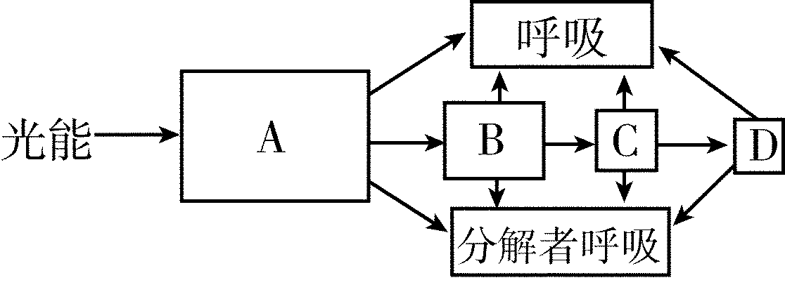
A.图中方框的大小可表示该营养级生物所具有的能量多少
B.该图中C所具有的能量为B的10%~20%
C.该图中的A表示流经该生态系统的总能量
D.图中所示四个营养级能量的关系为：A≥B+C+D
47．促胰液素和促甲状腺激素作用的靶细胞分别是（ ）
A．肠黏膜细胞和甲状腺细胞 B．胰腺细胞和甲状腺细胞
C．肝细胞和下丘脑细胞 D．胰岛A细胞和垂体细胞
48．下列物质中，在正常情况下不应该出现在人体内环境中的是（ ）
A．抗体 B．糖原 C．胰岛素 D．氨基酸

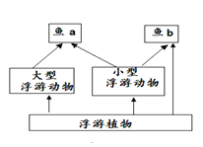
49【13-5 杨惠茜 13-17 路倩影 李鹏】下图所示某湖泊的食物网，其中鱼a、鱼b为两种小型土著鱼，若引入一种以中小型土著鱼为食的鲈鱼，将出现的情况是
A．鲈鱼的产量可弥补土著鱼的减少量
B．土著鱼在与鲈鱼的竞争中处于劣势
C．浮游动物总量锐减后再急升
D．浮游植物总量减少后再上升
50【13-6 未名】右下图是黄海某种鱼的种群数量增长曲线。下列相关叙述正确的是
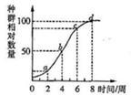
A．d点时组成该种群的个体全为老年个体
B．b点时的种群大小能够提供最大持续产量
C．c点时该种群年龄组成为衰退型
D．d点时该种群增长率最大

二、非选择题（把答案写在答案页相应位置）
51.为研究吲哚乙酸（IAA）与脱落酸（ABA）的运输特点,用放射性同位素¹⁴C标记IAA和ABA开展如下图所示的实验。请回答下列问题：
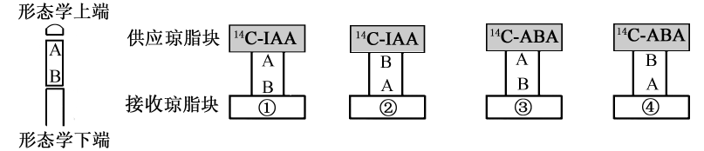
（1）若图中AB为茎尖切段，琼脂块①和②中出现较强放射性的是 （填序号）；琼脂块③和④中均出现了较强放射性，说明ABA在茎尖的运输 （填“是”或“不是”）极性运输。若先用某种抑制剂（不破坏IAA、不影响细胞呼吸）处理茎尖切段，再重复上述实验，结果琼脂块①和②中放射性强度相近，该抑制剂的作用机理可能是
（2）若图中AB为成熟茎切段，琼脂块①、②、③和④均出现较强放射性，说明IAA在成熟茎切段中的运输 (填“是”或“不是”)极性运输。
（3）适宜的激素水平是植物正常生长的保证。黄豆芽伸长胚轴的提取液，加入IAA溶液中可显著降解IAA，但提取液沸水浴处理冷却后，不再降解IAA，说明已伸长胚轴中含有 。研究已证实光也有降解IAA的作用。这两条IAA降解途径，对于种子破土出芽后的健壮生长 （填“有利”、“不利”或“无影响”）。

52．在生态学中，生物种群的年龄结构有两个层次，即个体的年龄组成和组成个体的构件年龄。组成个体的构件年龄是单体生物所没有的。例如一年生苔草的分枝可以按月龄画成椎体，如图是施肥对某种苔草的无性系构件月龄结构的影响。请回答：
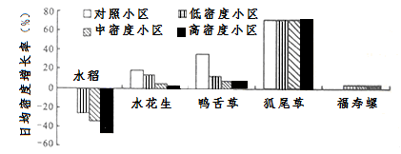
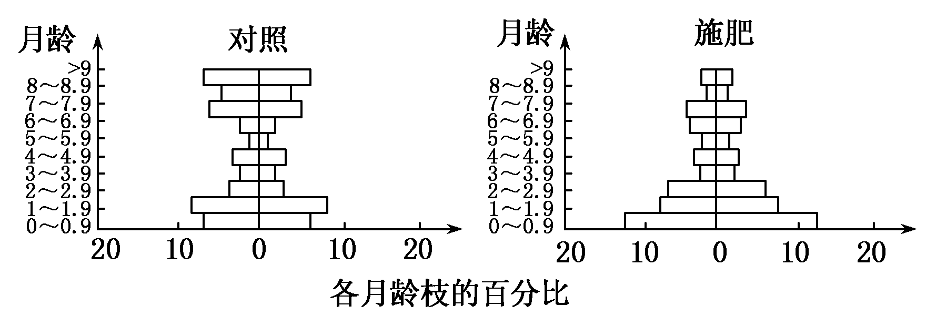
(1)与对照组相比，施肥使苔草________的分枝成为优势。此现象说明________________。
(2)苔草的幼枝具有较高的营养价值，它能吸引许多植食性动物，如五趾跳鼠。若在理想状态下，对苔草施肥后，短时间内五趾跳鼠种群的增长将为______型增长，其年龄组成类型最接近于______。
(3)五趾跳鼠是危害三北地区的主要害鼠之一，从环境容纳量的角度思考，提出两种有效控制五趾跳鼠数量的具体措施：
①____________________________________________；
②____________________________________________。

53.海洋是生物圈的重要组成部分，与人类的生存和发展息息相关。
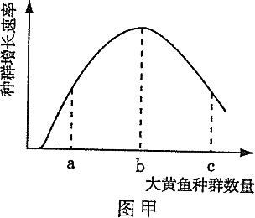 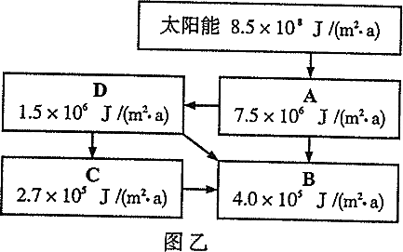
（1）根据图甲分析，要获得最大持续捕捞量，捕捞后大黄鱼种群数量应处于__________点。用标志重捕法调查大黄鱼种群密度时，若标记个体更易于被捕食，则种群密度的估计值__________（填“偏高”“偏低”或“不变”）。
（2）海洋鱼类生活在不同的水层，这体现了生物群落的________结构。新建码头的桩柱表面很快被细菌附着，随后依次出现硅藻、藤壶、牡蛎等，该过程称为_____________。
[来源:学科网ZXXK]
（3）图中B属于生态系统成分中的 ；能量在第一营养级和第二营养级之间的传递效率为___________。

54. 将某稻田等分为互不干扰的若干小区，均种上水稻苗（28株/m²）和三种杂草（均为1株/m²），随机向不同小区引入不同密度的福寿螺（取食水生植物）。一段时间后，测得各物种日均密度增长率如下图所示。

（1）用样方法调查水花生种群密度时，常用的取样方法有__ __。
（2）稻田生态系统中的福寿螺属于_____，它和鸭舌草之间构成______关系。
（3）实验期间，中密度处理小区福寿螺种群的出生率_____死亡率，高密度处理小区的水花生种群数量呈_______型增长。
（4）若实验结束后停止人工管理，低密度处理小区将经历______演替，时间足够长，最可能演替为以_______为主的水生植物群落。
月考二答案
1-5 BDCAD 6-10 AADAD 11-15ADBBC 16-20 DBACB 21-25 CBDAD
26-30 BABCD 31-35 ACCBA 36-40 CCCDB 41-45 CDDDC 46-50 DBBDB
51（1）① 不是 抑制剂与运输IAA的载体结合 （2）不是
（3）IAA氧化（降解）酶 有利
52.(1)月龄较小 施肥有利于幼枝的发生 (2)“J” 增长型
(3)①增加五趾跳鼠的天敌 ②减少五趾跳鼠的食物来源
53.（1）b； 偏高（2）垂直；（群落的）演替（或初生演替） （3）分解者 20%
54.（1）五点取样法和等距取样法 （2）消费者 捕食
(3) 大于 S （4）次生 狐尾草

